Методические рекомендации по областной акции, приуроченной к Дню знаний
(далее – Акция)
2022 год

1 сентября отмечается День знаний.
С целью привлечения внимания общественности к Дню знаний на территории Вологодской области проводится областная акция, посвященная данному государственному празднику (далее – Акция).
В рамках Акции детским и молодежным общественным объединениям Вологодской области предлагается провести командную интеллектуальную игру «Наши ДиМОО».

Методические рекомендации по проведению
командной интеллектуальной игры «Наши ДиМОО»
Цель – популяризация деятельности детских и молодежных общественных объединений (далее – ДиМОО).
Место проведения: ДиМОО муниципальных районов/городских округов Вологодской области.
Срок проведения: 1 по 23 сентября 2022 года.
Участники: обучающиеся общеобразовательных организаций Вологодской области. Участники делятся на команды по 5–6 человек.
Форма проведения: командная интеллектуальная игра (далее – Игра).
Оборудование:
– мультимедийное оборудование (ноутбук, проектор, экран);
– столы (по количеству команд), стулья (по количеству участников);
– электронная презентация с вопросами;
– листы бумаги формата А4 (при желании организаторы могут оформить бланки для ответов команд) и ручки.
Для проведения Игры необходимы: ведущий, сетная комиссия в составе не менее двух человек для подсчета правильных ответов у команд; рекомендуется привлечь волонтеров для сбора листов (бланков) с ответами.
Презентацию для проведения Игры можно скачать по ссылке: https://disk.yandex.ru/d/OZhQWVqK81EGtg.

Игра состоит из 30 вопросов, разделенных на 5 раундов.
Каждая команда получает листы бумаги (из расчета – 1 лист на 1 раунд). Вопросы зачитываются ведущим и демонстрируются на экране в течение 1 минуты. Командам необходимо в течение 1 минуты вписать ответ на лист (в бланк).
После каждого раунда организаторы или волонтеры собирают листы с ответами, отдают их жюри, а ведущий объявляет правильные ответы. Рекомендуется перед объявлением правильного ответа полностью зачитать вопрос. За каждый правильный ответ команда получает 1 балл (если не указано другое).
По окончании Игры счетная комиссия считает баллы и подводит итоги.
Победителем Игры становится команда, набравшая наибольшее количество баллов по результатам всех раундов. В случае когда две и более команд набрали одинаковое количество баллов, проводится дополнительный раунд.
Команда-победительница может быть награждена памятными призами, дипломами.
В конце мероприятия рекомендуется провести групповое фотографирование.

Ход Игры
Участники занимают свои места за столами.
Ведущий: Сегодня мы проводим квиз в честь 1 сентября, Дня знаний.
Вас ждет 5 раундов, каждый посвящен определенной теме, но все вопросы так или иначе связаны со школой, детством, юностью и детскими и молодежными общественными объединениями (ДиМОО).
Кроме дня знаний Игра посвящается столетию пионерской организации, которая в этом году отмечает 100-летний юбилей с момента основания.
Победителем Игры станет команда, набравшая наибольшее количество баллов по результатам всех 6 раундов. В случае если две и более команд наберут одинаковое количество баллов, мы проведем дополнительный раунд. Желаю всем командам удачи!
Ведущему рекомендуется перед каждым раундом делать подводку к тематике вопросов.
Вопросы
Раунд 1. Вспоминай!
Участникам предстоит ответить на вопросы, посвященные Всесоюзной пионерской организации имени В.И. Ленина.
1. Пионерская организация возникла не с нуля. Прототипом послужило скаутское движение. Назовите страну, где был организован первый скаутский лагерь?
Ответ: Англия.
2. Как правильно называлась пионерская клятва?
а) торжественное обещание;
б) торжественная речь;
в) торжественная песнь.
Ответ: а.
3. Что символизируют три конца пионерского галстука?
а) солнце, воздух и воду;
б) мир, труд, май;
в) связь трех поколений – комсомольцев, пионеров, коммунистов.
Ответ: в.
4. Какие два слова пропущены в песне?
«Взвейтесь кострами, синие ночи!
Мы – пионеры, ... !
Близится эра светлых годов,
Клич пионеров: «Всегда будь готов!».
Ответ: Дети рабочих.
5. Чье имя носила Всесоюзная пионерская организация?
а) Спартака;
б) В.И. Ленина;
в) А.С. Макаренко.
Ответ: б.
6. С именем этого императора можно соотнести начало детского движения в России. Именно во время его правления были созданы «Школы строю и гимнастики», а также такие организации, как «Юные моряки», «Юные саперы», «Юные разведчики» и др. Назовите императора.
а) Павел I;
б) Николай II;
в) Александр III.
Ответ: б.
Раунд 2. Продолжай!
Участникам необходимо правильно продолжить предложенные фразы, выбрать правильный вариант ответа.
1. Без друга...
а) все не туго;
б) и на сердце вьюга;
в) выиграешь бой.
Ответ: б.
2. Птица сильна крыльями...
а) а человек дружбой;
б) забывать ее не спеши;
в) и волков не боится.
Ответ: а.
3. Кто, если не...
а) мы;
б) кто-то другой;
в) юнармейцы.
Ответ: а.
4. Бороться и искать, найти и...
а) успокоиться;
б) взять;
в) не сдаваться.
Ответ: в.
5. ... учатся летать.
а) птенцы;
б) орлята;
в) дети.
Ответ: б.
6. Вот закон на сто веков...
а) Только вперед!
б) Пионер всегда готов!
в) Будь здоров!
Ответ: б.
Раунд 3. Смотри!
Вопросы раунда сопровождаются картинками либо другими визуальными средствами.
1. Что из этого является пионерским значком?
а)  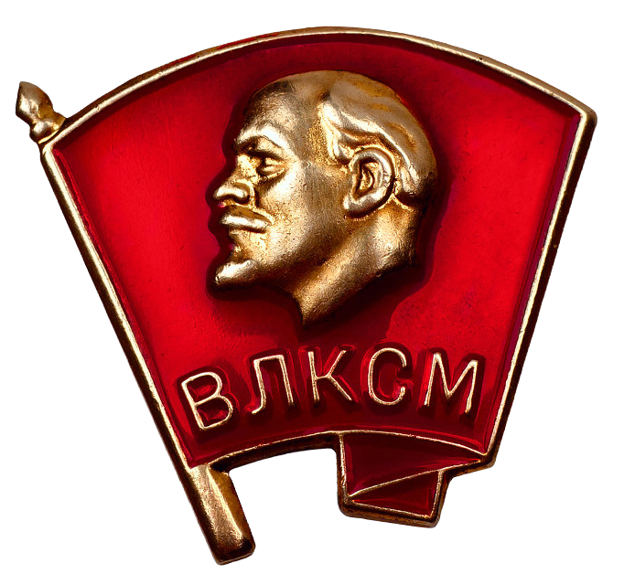 | б)  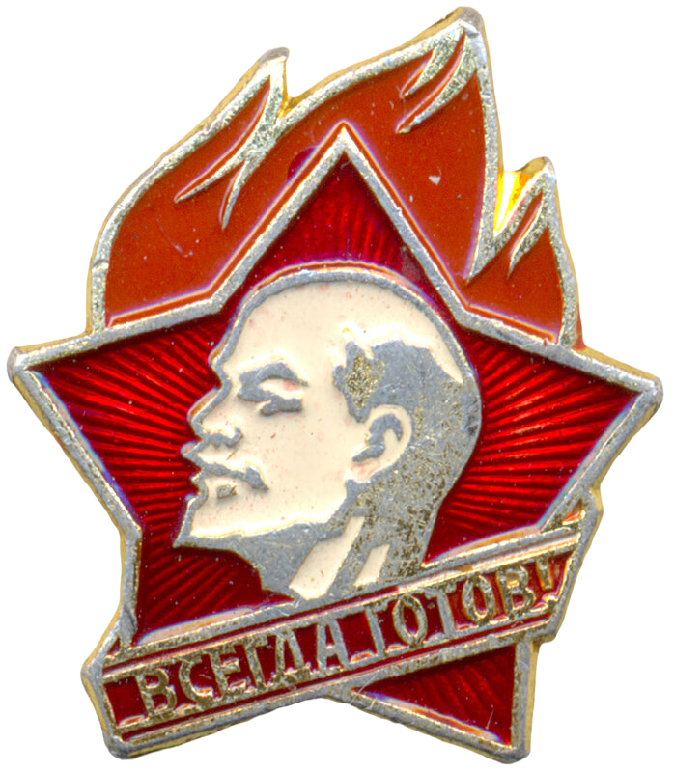
в)  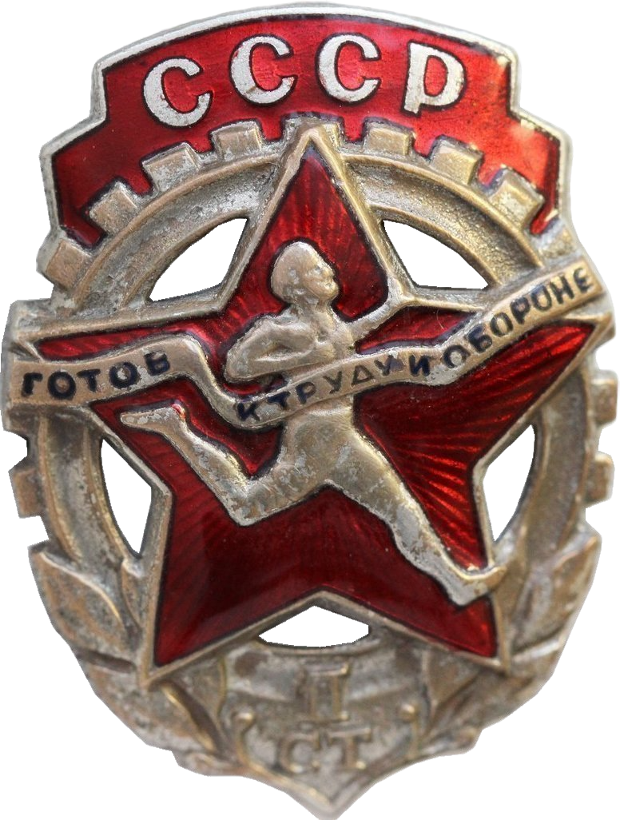 | г)  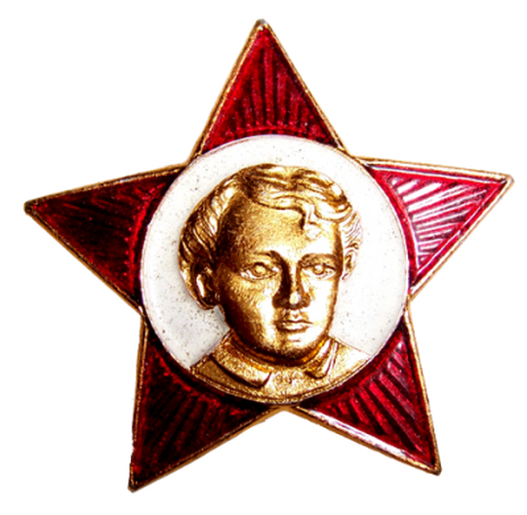

Ответ: б.
2. Какого цвета был пионерский галстук?
а) оранжевый  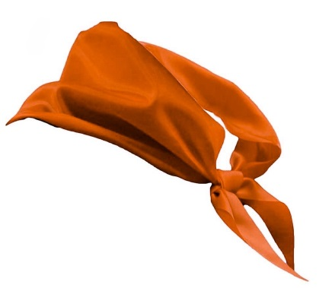 | б) красный  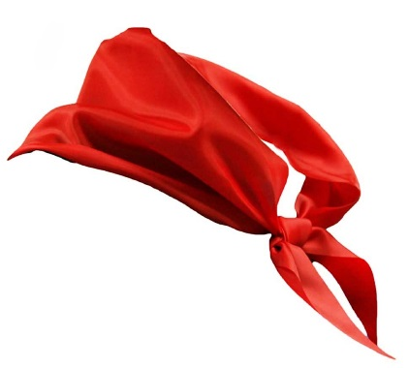
в) желтый  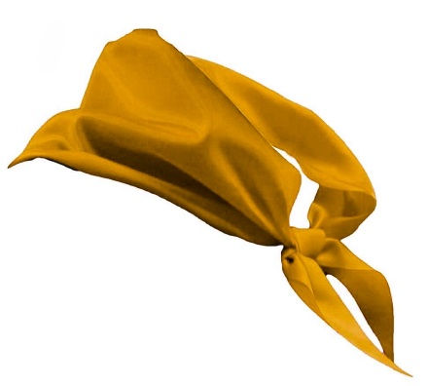 | г) розовый  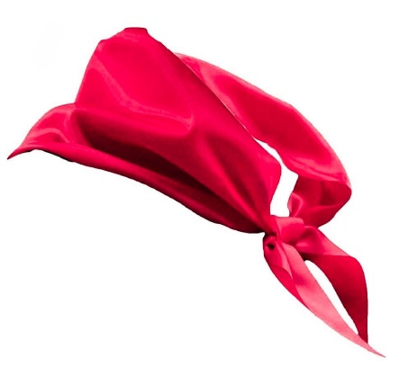

Ответ: б.
3. Рассмотрите плакаты. На каком из них изображено «непионерское» поведение»?
а)  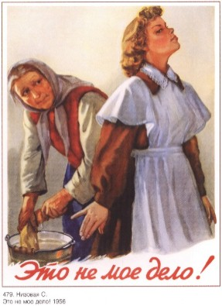 | б)  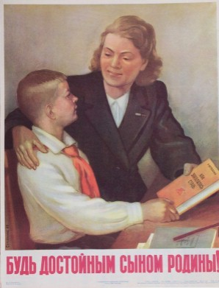
в)  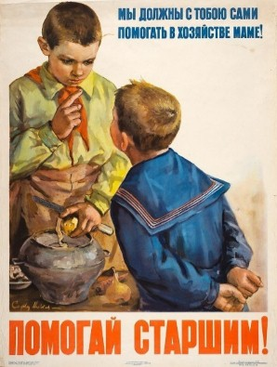 | г)  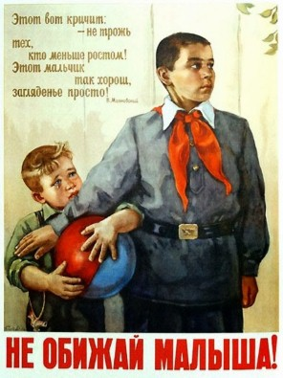

Ответ: а.
4. Логотип какого международного детского лагеря изображен на картинке?
Ответ: «Артек».
5. Кто является председателем РДШ?
а) спортсмен Максим Цветков  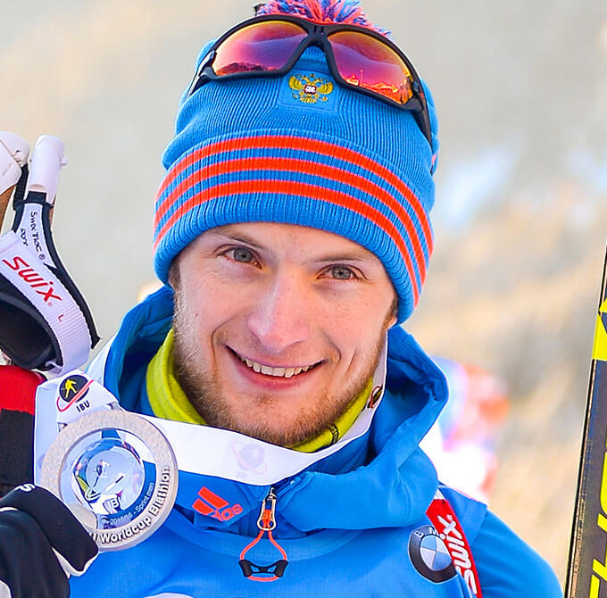 | б) актер Василий Ливанов  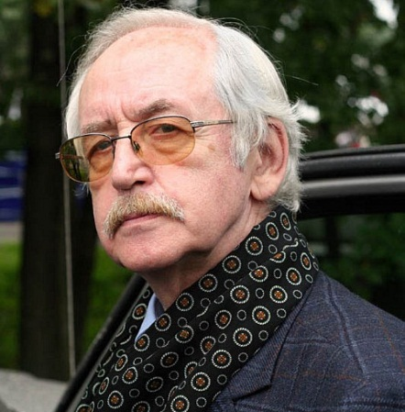
в) космонавт Сергей Рязанский  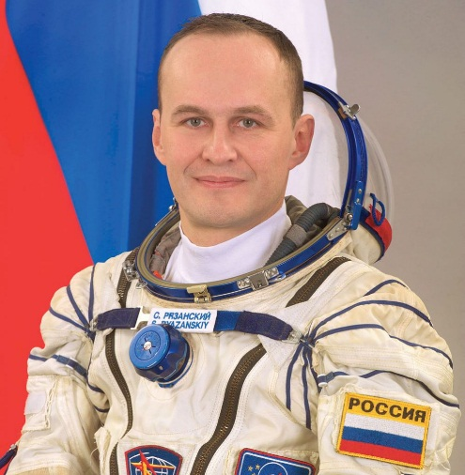 | г) ученый Григорий Перельман
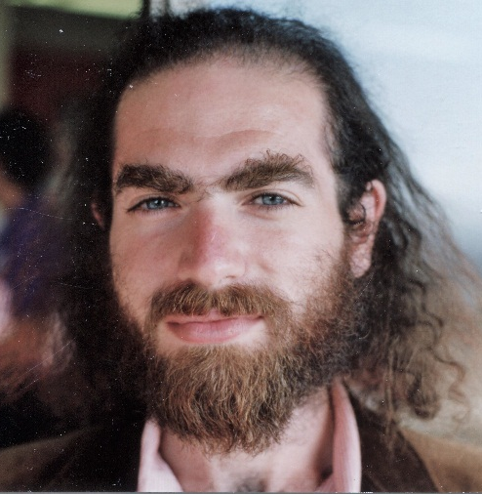
Ответ: в.
6. Составьте как можно больше слов из букв слова «ОБЪЕДИНЕНИЕ».
Баллы: по 0,2 балла за каждое слово.
Во время проверки ответов ведущий может зачитать слова, которые получились у команд.
Раунд 4. Знай!
Раунд посвящен современным ДиМОО.
1. Кто является символом Всероссийского военно-патриотического детско-юношеского движения «ЮНАРМИЯ»?
Ответ: орел.
2. Как называются представители движения, которое своей целью ставит безвозмездную помощь людям, объединениям и организациям.
Ответ: добровольцы, волонтеры.
3. Как расшифровывается аббревиатура РДШ?
Ответ: Российское движение школьников.
4. Назовите документ, в котором должны быть прописаны, цели и задачи, права и обязательства, структура общественного объединения.
а) приказ;
б) устав;
в) резолюция.
Ответ: б.
5. Членами и участниками детских общественных объединений могут быть граждане, достигшие возраста...
а) 14 лет;
б) 12 лет;
в) 8 лет.
Ответ: в.
6. Назовите дату, когда в России празднуется День детских и молодежных общественных объединений?
Ответ: 19 мая.
Раунд 5. Выбирай!
Раунд посвящен современным ДиМОО. Все вопросы закрытые.
1. Какого направления деятельности нет в Российском движении школьников?
а) естественное-научное;
б) информационно-медийное;
в) гражданская активность.
Ответ: а.
2. Кто был инициатором создания Движения «ЮНАРМИЯ»?
а) президент РФ Владимир Путин;
б) министр обороны РФ Сергей Шойгу;
в) председатель Совета Федерации Федерального Собрания РФ Валентина Матвиенко.
Ответ: б.
3. Слово «волонтер» произошло от французского слова, которое в переводе означает…
а) помощник;
б) активист;
в) доброволец.
Ответ: в.
4. РДДМ – это общероссийская общественно-государственная детско-молодежная организация, образованная Учредительным собранием 20 июля 2022 года. Расшифруйте аббревиатуру РДДМ.
а) Районные движения домов молодежи;
б) Российское движение детей и молодежи;
в) Региональные движения детей и молодежи.
Ответ: б.
5. Сколько лет исполнилось «ЮНАРМИИ» в 2022 году?
а) 6 лет;
б) 10 лет;
в) 50 лет.
Ответ: а.
6. В какой документ фиксируется деятельность волонтера?
а) паспорт;
б) трудовая книжка;
в) личная книжка волонтера.
Ответ: в.
Дополнительный раунд
Правила проведения: проводится только в том случае, если на первое место претендует больше одной команды. В раунде участвуют команды, претендующие на первое место в Игре.
Ведущий зачитывает вопрос. Командам дается 30 секунд на размышление. Ответ может озвучить команда, представитель которой первым поднял руку. Если ответ правильный, команда получает 1 балл и становится победителем. Если ответ неправильный, право ответа переходит к следующей команде. Если все команды ответили неверно, ведущий озвучивает правильный ответ и зачитывает следующий вопрос. Ведущий зачитывает вопросы до тех пор, пока не выявится команда-победитель. Правильный ответ на вопорос появляется на экране сразу же, как только кто-то из участников правильно ответит, либо после того, как все команды ответили неправильно.
1. В костюме какой культуры – «царицы полей» – появился в конце фильма «Добро пожаловать, или Посторонним вход воспрещен» главный герой Костя Иночкин?
Ответ: Кукуруза.
2. Закончите диалог профессора Громова и Электроника из фильма «Приключения Электроника».
– Ну, и чего ты хочешь?
– Быть как вы.
– Не понял. Выражайся точнее.
– Всегда поступать по-своему. И делать, что мне нравится. В общем, быть...
Ответ: Человеком.
3. Назовите имя советского школьника, которого по праву можно считать основателем волонтерского движения в СССР: после выхода фильма об этом школьнике по всей стране стали появляться отряды пионеров, помогающих пенсионерам и семьям красноармейцев.
Ответ: Тимур.
4. Как называется юмористический киножурнал, который в светское время рассказывал смешные истории из жизни пионеров, а теперь – обычных школьников?
Ответ: «Ералаш».

